Documentación

Programa: Procesos y servicios bucket

Autor: Jose Luis Rojas Jimenez

Índice de contenidos

1. Documentación de usuario final: 2
1.1. Guía de usuario 2
1.2. FAQ (Preguntas frecuentes) 2
1.3. Solución de problemas comunes 2
2. Documentación técnica para desarrolladores 3
2.1. Introducción al software 3
2.2. Arquitectura del sistema 3
2.3. Estructura del código 3
2.4. Especificaciones de API 3
2.5. Dependencias y configuraciones 3
3. Guías de instalación y despliegue 4
3.1. Requisitos previos 4
3.2. Instrucciones de instalación 4
3.3. Despliegue 4
3.4. Pruebas y verificación 4
4. Mantenimiento y soporte 5
4.1. Manejo de errores 5
4.2. Registro de cambios (changelog) 5
4.3. Soporte y contacto 5

1. Documentación de usuario final:

1.1. Guía de usuario
Ayuda: Incluye instrucciones sobre cómo utilizar el software. Usa capturas de pantalla, diagramas y ejemplos para hacerla más accesible.
Este software permite aplicar efectos a imágenes cargadas en un lienzo HTML mediante el uso de web workers. Los pasos para utilizarlo son los siguientes:
Abrir la página web: Asegúrate de que el servidor (como XAMPP) esté ejecutándose y accede a la aplicación a través
Seleccionar el tamaño del bloque (bucket): Usa el menú desplegable para escoger el tamaño del bloque con el que se procesará la imagen.
  - Valores disponibles: 4, 8, 16, 32, 64, 128, 256 píxeles.
Cargar la imagen: La imagen se mostrará automáticamente en el primer lienzo.
Iniciar el procesamiento: Haz clic en el botón Comenzar.
  - El software procesará la imagen en bloques, destacando cada área que está siendo procesada.
  - El resultado se mostrará en tiempo real en el segundo lienzo.
Observar el resultado: Una vez completado, el efecto seleccionado (umbral) se aplicará a toda la imagen.

1.2. FAQ (Preguntas frecuentes)
Ayuda: Responde preguntas comunes para facilitar el soporte y resolver dudas rápidamente.
¿Por que no veo la imagen o el procesamiento no inicia?
Asegurate de que los archivos estan sirviendose desde un servidor
¿Que efecto se aplica a la imagen?
El efecto actual es el umbral que convierte los pixeles a blanco o negro.

1.3. Solución de problemas comunes
Ayuda: Describe errores comunes que puedan surgir y sus posibles soluciones.
La imagen no aparece en el lienzo: confirma que le arhivo de la imagen esta en la misma carpeta que el HTML.

2. Documentación técnica para desarrolladores

2.1. Introducción al software
Ayuda: Explica de qué se trata el software, su propósito, características principales y tecnologías utilizadas.
Este proyecto utiliza tecnologías web modernas para procesar imágenes de forma eficiente. Las características clave incluyen:
- Uso de canvas HTML para manipular gráficos.
- Implementación de web workers para procesar datos de forma asíncrona.
- Control dinámico del tamaño de bloques de procesamiento.

2.2. Arquitectura del sistema
Ayuda: Incluye diagramas de arquitectura y una descripción de los componentes principales (como bases de datos, servidores, API, etc.) y cómo interactúan entre sí.
- Frontend:
  - HTML y CSS para la interfaz de usuario.
  - Canvas API para manipulación gráfica.
  - JavaScript para control del flujo y lógica de procesamiento.
- Backend local:
  - XAMPP como servidor local para servir los archivos.
Flujo de trabajo:
- Se carga la imagen en el primer lienzo.
- Los bloques de píxeles son extraídos y enviados a un Web Worker.
- El Web Worker procesa los datos y aplica el efecto.
- El resultado procesado es devuelto al segundo lienzo.

2.3. Estructura del código
Ayuda: Explica cómo está estructurado el código. Incluye una descripción de directorios y archivos, así como los principales módulos y sus responsabilidades.
- HTML: Define los elementos visuales (botones, menús, lienzos).
- CSS: Estiliza los elementos (posicionamiento relativo de los lienzos, colores de bordes).
- JavaScript:

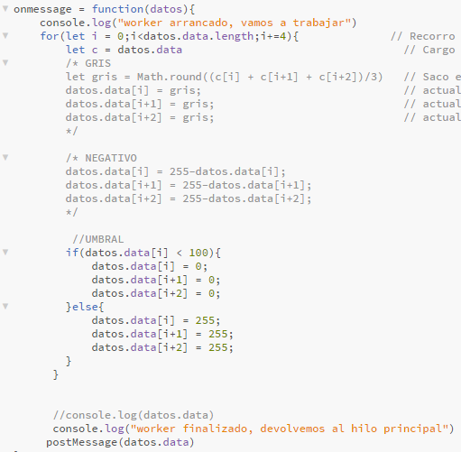

- trabajaMucho: Divide la imagen en bloques y coordina el flujo del programa.
- Web Worker: Procesa cada bloque y aplica el efecto.

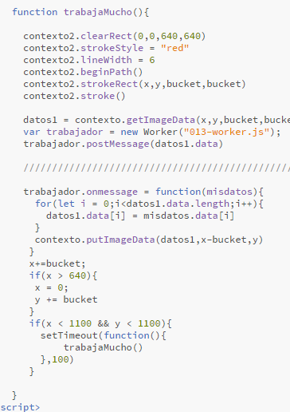

2.5. Dependencias y configuraciones
Ayuda: Enumera las dependencias del software y cómo instalarlas. Proporciona detalles de configuración, como archivos de configuración, variables de entorno y bases de datos.
- Requisitos del sistema:
- Navegador moderno
- Servidor local (XAMPP recomendado).
- Archivos del proyecto:
- index.html: Estructura principal de la aplicación.
- estilo.css: Estilo del layout.
- 013-worker.js: Archivo Web Worker que realiza el procesamiento.

3. Guías de instalación y despliegue

3.1. Requisitos previos
Ayuda: Lista los requisitos del sistema, como versiones específicas de software, hardware, y permisos necesarios.
- Sistema operativo: Compatible con Windows, macOS o Linux.
- Navegador: Última versión de Chrome, Firefox o Edge.
- Servidor local: XAMPP u otro servidor equivalente.

3.2. Instrucciones de instalación
Ayuda: Proporciona una guía paso a paso para instalar el software en diferentes entornos (desarrollo, producción, etc.).
- copia los archivos del proyecto y ejecutalo con el servidor.

3.3. Despliegue
Ayuda: Explica cómo desplegar el software, ya sea en servidores locales o en la nube. Agrega procedimientos de actualización y rollback.
- Verifica el despliegue: Asegúrate de que los lienzos y botones aparecen correctamente.

3.4. Pruebas y verificación
Ayuda: Detalla cómo ejecutar pruebas para asegurarse de que el software está funcionando correctamente después de la instalación.
- Prueba de procesamiento: Selecciona diferentes tamaños de bloque y observa el efecto.

4. Mantenimiento y soporte

4.1. Manejo de errores
Ayuda: Indica cómo capturar y manejar errores, incluyendo una lista de códigos de error y mensajes explicativos.
- Errores de carga: Usa las herramientas de desarrollo del navegador (F12) para revisar errores de consola o de red.
- Workers no cargan: Revisa que el servidor local esté en funcionamiento.

4.2. Registro de cambios (changelog)
Ayuda: Detalla los cambios realizados en cada versión, incluyendo nuevas características, correcciones y mejoras.
Procesamiento básico con umbral aplicado a bloques seleccionables.

4.3. Soporte y contacto
Ayuda: Proporciona información sobre cómo obtener soporte técnico, ya sea por correo, teléfono, o sistemas de tickets.
Envíe un correo electronico a soporte@luroji.com con una descripcion detallada del problema, o bien al numero de telefono proporcionado.

